Министерство науки и высшего образования Российской Федерации

Федеральное государственное бюджетное образовательное учреждение

высшего образования

**«Псковский государственный университет»**

Передовая инженерная школа гибридных технологий в станкостроении

Союзного государства

Отделение информационно-коммуникационных технологий

Отчет по лабораторной работе №4

«Вычисление определённых интегралов с заданной точностью»

Вариант №22

**Выполнил:** Иванов И.С.

группа 0482-06

**Проверил:** Андреев Д. А.

Псков

2024

1. **Вариант задания**

Вариант №22: вычислить определённый интеграл $\int_{0}^{3}{{arcsin\sqrt{\frac{x}{1+x}}{ }}^{ }}dx$, используя алгоритм с удвоением отрезков разбиения и сравнением интегралов, вычисленных с n отрезками разбиения и 2n. Точность вычислений $ε={10}^{-5}$. Начальное число отрезков разбиения $n=2$.

1. **Используемые вычислительные формулы**

$f\left(x\right)=arcsin\sqrt{\frac{x}{1+x}}$;

$x_{0}=0$, $x_{n}=3$.

Формула Симпсона: $I=\frac{h}{3}\left(z+2S_{ч}+4S_{н}\right)$, где $h=\frac{x_{n}-x_{0}}{n}$, $z=f\left(x_{0}\right)+f\left(x_{n}\right)$.

На первом шаге $S_{ч}=0$, $S_{н}=f\left(\frac{x_{0}+x_{n}}{2}\right)$, затем $S_{ч}=S_{ч}+S_{н}$, $S_{н}=\sum_{i=1\left(2\right)}^{n-1}{f\left(x_{i}\right)}$, где $x_{i}=x_{0}+ih$.

1. **Блок-схема алгоритма**

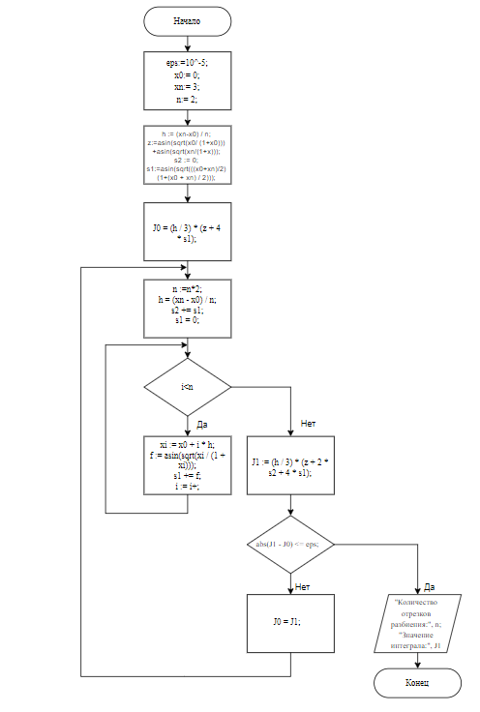

Рис. 1. Блок-схема алгоритма программы

1. **Текст программы на языке высокого уровня**

import math  
# Параметры  
eps = 10 ** -5  
x0 = 0  
xn = 3  
n = 2  
# Начальное значение h  
h = (xn - x0) / n  
# Вычисление начального интеграла J0  
z = math.asin(math.sqrt(x0 / (1 + x0))) + math.asin(math.sqrt(xn / (1 + xn)))  
s2 = 0  
s1 = math.asin(math.sqrt(((x0 + xn)/2) / (1 + (x0 + xn) / 2)))  
J0 = (h / 3) * (z + 4 * s1)  
# Удвоение количества отрезков  
n *= 2  
h = (xn - x0) / n  
s2 += s1  
s1 = 0  
for i in range(1, n, 2):  
 xi = x0 + i * h  
 f = math.asin(math.sqrt(xi / (1 + xi)))  
 s1 += f  
J1 = (h / 3) * (z + 2 * s2 + 4 * s1)  
# Итерация до достижения заданной точности  
while not abs(J1 - J0) <= eps:  
 J0 = J1  
 n *= 2  
 h = (xn - x0) / n  
 s2 += s1  
 s1 = 0  
 for i in range(1, n, 2):  
 xi = x0 + i * h  
 f = math.asin(math.sqrt(xi / (1 + xi)))  
 s1 += f  
 J1 = (h / 3) * (z + 2 * s2 + 4 * s1)  
print("Количество отрезков разбиения:", n)  
print("Значение интеграла:", J1)

Рис. 2. Текст программы

1. **Результат**

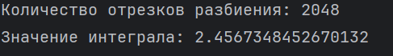

1. **Вывод**

В этой лабораторной работе было вычислено значение определённого интеграла при помощи алгоритма с удвоением отрезков разбиения и сравнением интегралов, вычисленных с n отрезками разбиения и 2n. Интегралы с удвоенным количеством отрезков вычислялись при помощи метода Симпсона. Этот метод очень рационален и позволяет вычислять значения интегралов с большой точностью.